Αγ. Φιλοθέης 5β, 105 56 Aθήνα
Τηλ. 210 3301842,210 3301847,210 3833786 Fax 210 3802 864
E-mail : pame@pamehellas.gr http://www.pamehellas.gr

Αθήνα 15.11.2011

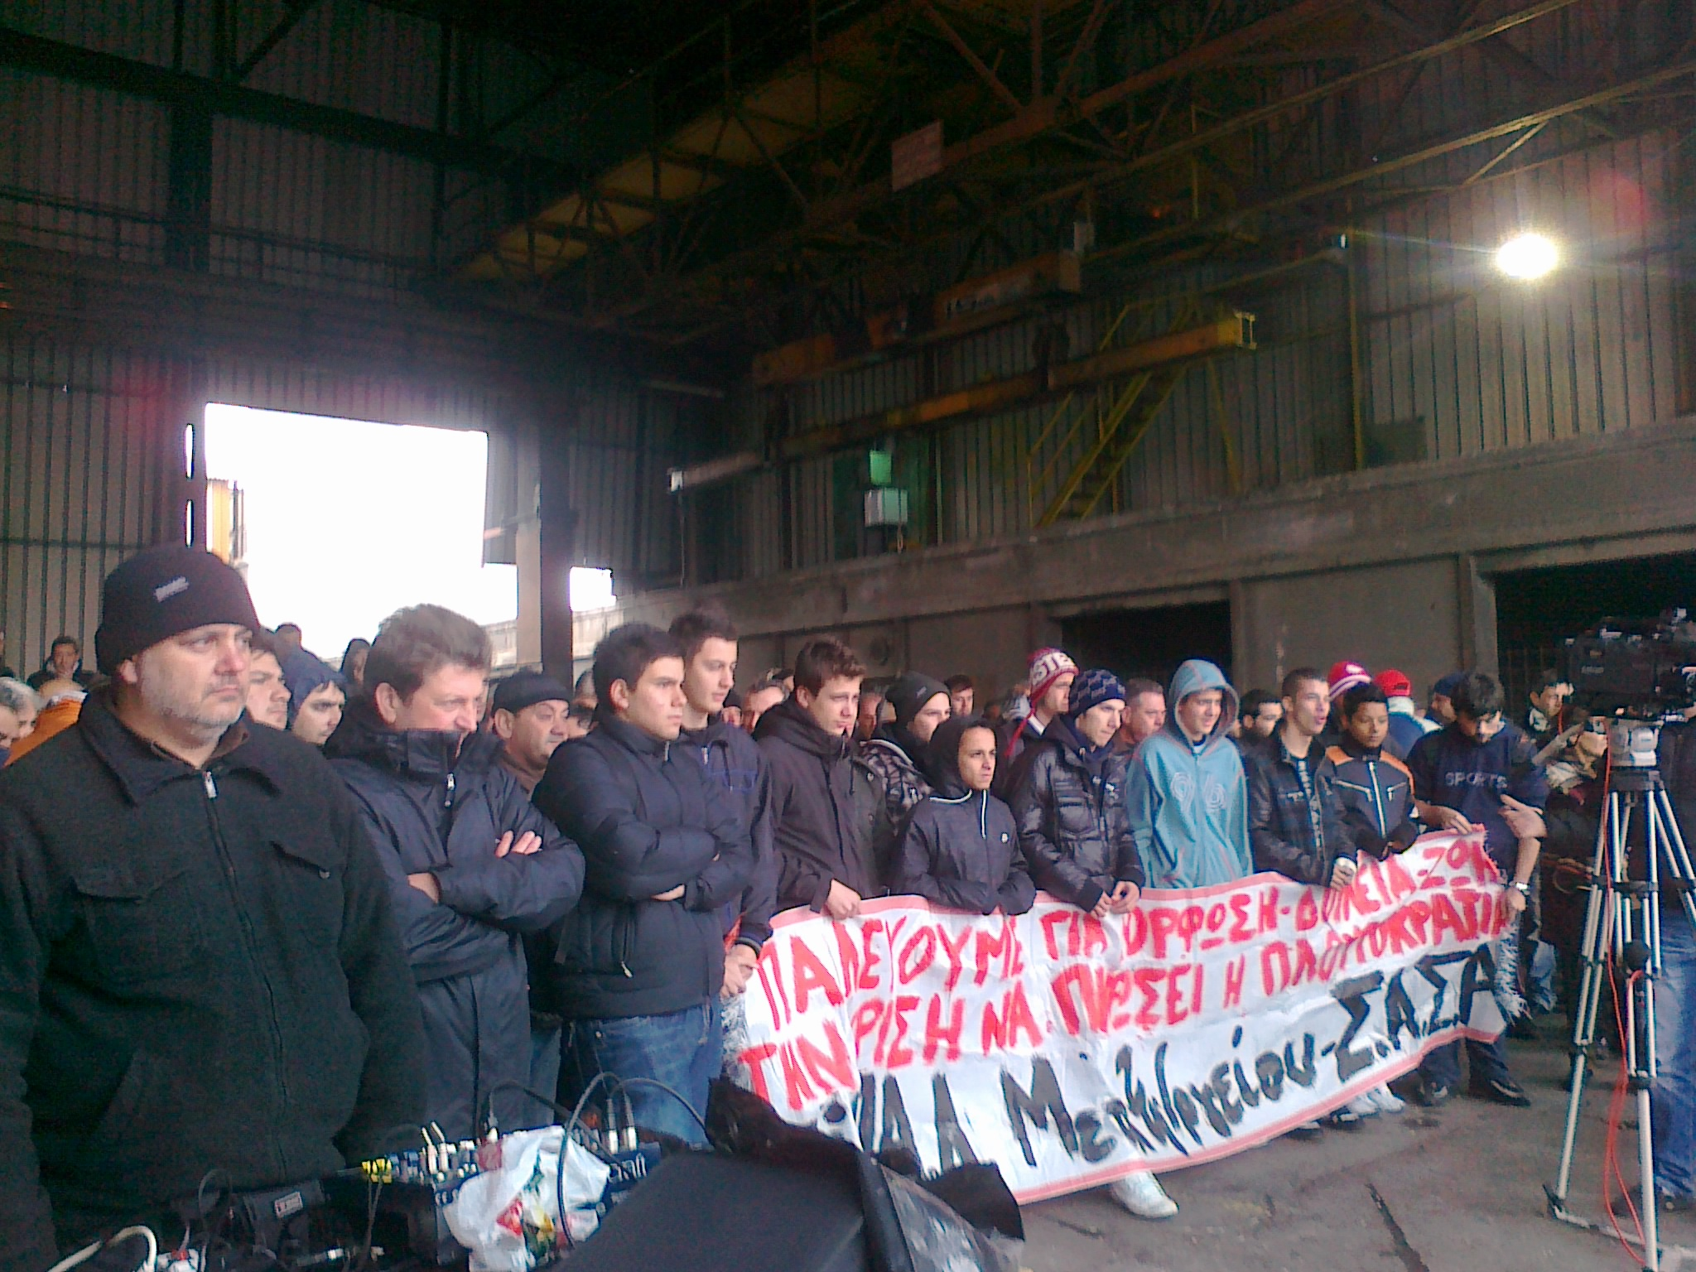
ΔΕΛΤΙΟ ΤΥΠΟΥ

«Έτσι δένεται το ατσάλι…»
Μάθημα αλληλεγγύης, μάθημα αγώνα έδωσαν και πήραν οι μαθητές που μαζί με το ΠΑΜΕ και τους εκπαιδευτικούς τους επισκέφτηκαν σήμερα Τρίτη 15 Νοέμβρη τους απεργούς της Ελληνικής Χαλυβουργικής την ώρα ακριβώς που ξεκινούσε η γενική τους συνέλευση.
Στη συνέλευση που αποφασίστηκε να συνεχιστεί η απεργία για Τρίτη εβδομάδα κόντρα στις απαιτήσεις του εργοδότη Μάνεση, κόντρα στις κυβερνητικές επιλογές και στις οδηγίες της Ευρωπαϊκής πλουτοκρατίας.
Μαθητές και εργάτες ένωσαν τις φωνές τους ύψωσαν τις γροθιές τους και έδωσαν υπόσχεση κλιμάκωσης των αγώνων κόντρα στην αντιλαϊκή πολιτική

Η Εκτελεστική Γραμματεία

